**Figura 1.** Carta-imagem da localização dos conjuntos Jardim Tropical, Gleba 1 e Residencial Jardim Universitário, Região Metropolitana de Belém.

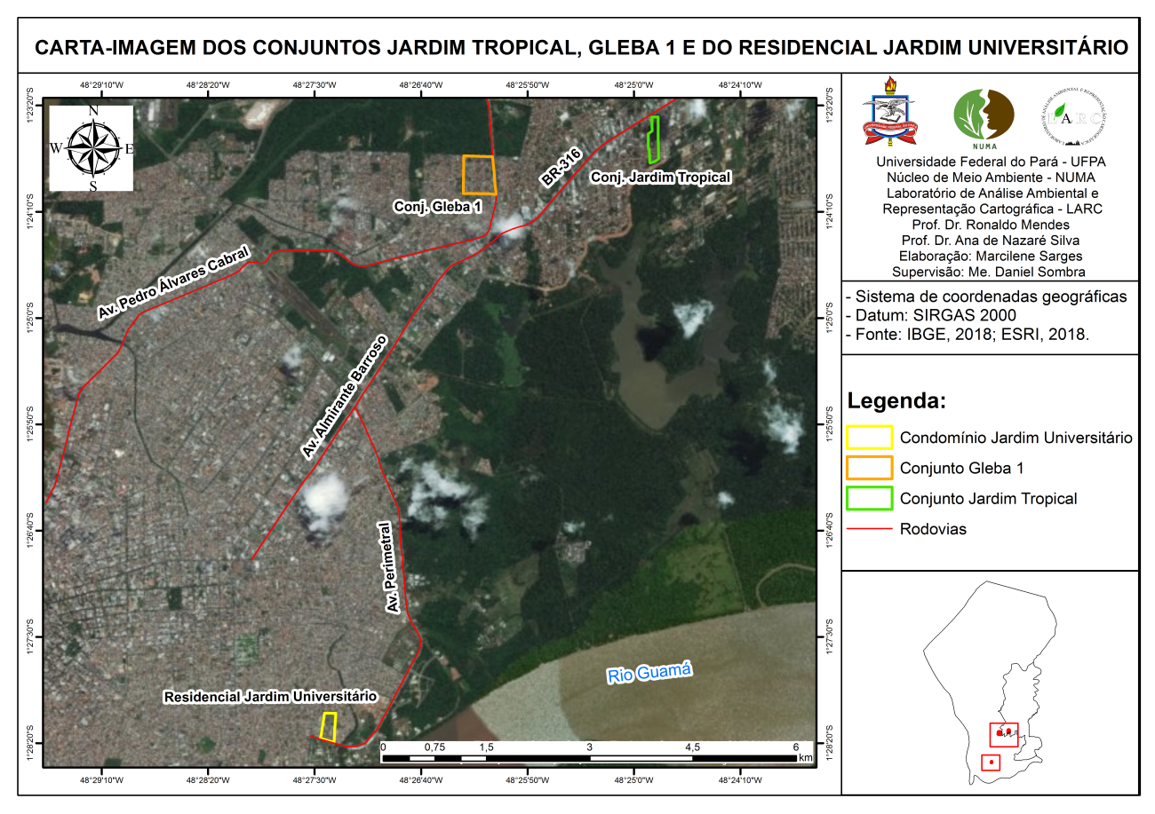

Fonte: Elaborado pelo LARC/NUMA/UFPA